Het bestuur van NEOS Lommel nodigt u uit op

“Gezellig samenzijn”
Deze namiddag gaat door in de zaal Harmonie Hoop in de Toekomst
Frans Van Hamstraat 9 te Lommel
op dinsdag 24 juni 2025 om 14 uur

Naar goede gewoonte sluiten wij het werkjaar af met ons “Gezellig samenzijn”
Gewoon wat samen genieten van een drankje, een koffie met wat lekkers en wat bijpraten.
Natuurlijk zorgen wij weer voor een fijne verrassing!

Ken je iemand, een vriend(in), buurman of buurvrouw, een kennis die ook wel eens kennis wil maken met onze fijne vereniging, breng ze dan zeker mee.
Wel graag een seintje met de naam en adres zodat we in orde zijn voor de eventuele verzekering.
Het bestuur kijkt er naar uit, hopelijk jullie ook!

Deelnemen aan deze fijne namiddag kan door € 8 voor leden en € 8 voor niet leden te storten op de rekening van Neos Lommel BE98 7845 1123 5593 met vermelding Gezellig samenzijn en uw naam/namen en dit voor 20 juni 2025


Uitnodiging
Melodieën voor Miljoenen: Wien...bleibt Wien!

Elisabethzaal, Antwerpen
Op 26 oktober 2025 -
Een gouden 'allesbehalve ouden' klassieker. Neos 'huisorkest' Frascati Symphonic zal ons in 2025 opnieuw verwennen met een wervelend concert in de prachtige Koningin Elisabethzaal.
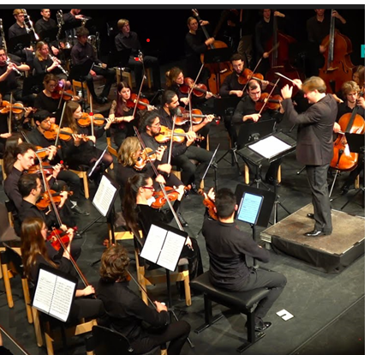
De titel zegt het helemaal: Wenen... blijft Wenen! Sommige muziek is onvergankelijk. De Weense melodieën vormen een onuitputtelijke bron van schoonheid en kippenvel. Onbetaalbaar, en voor Neos-herhaling vatbaar. Ondertussen zijn we al aan de 13e editie toe! Laat je betoveren tijdens een sprankelende middag vol muzikale pracht en praal. Dit concertprogramma neemt je mee op een onvergetelijke reis door de wereld van ookklanken van de Ouverture tot Boccacio, de romantische melodieën uit Le Nozze de Figaro en de vrolijke deuntjes van de keizer van de operette, Franz Lehár. Met een mix van orkestwerken, prachtige zang en meeslepende duetten belooft het opnieuw en feest voor alle zintuigen te worden
Als de NMBS ons goed gezind is gaan we met de trein.

Wij kunnen geen tickets reserveren dus wacht niet te lang!
Dus hoe vlugger we betalen hoe meer kans op de beste plaatsen!!

Je kan inschrijven door € 54 te storten op de rekening van Neos Lommel
BE98 7845 1123 5593 met vermelding “Melodieën voor miljoenen”
Dit bedrag is voor een ticket 1ste categorie en dit zeker voor 31 juli

